

**Proyecto #2 My Fitness Pal**

Integrantes:

Daniel Zambrana

Alen Long

Damian Duarte

Paulina Fridman

Aixa Flores

Melina Labra

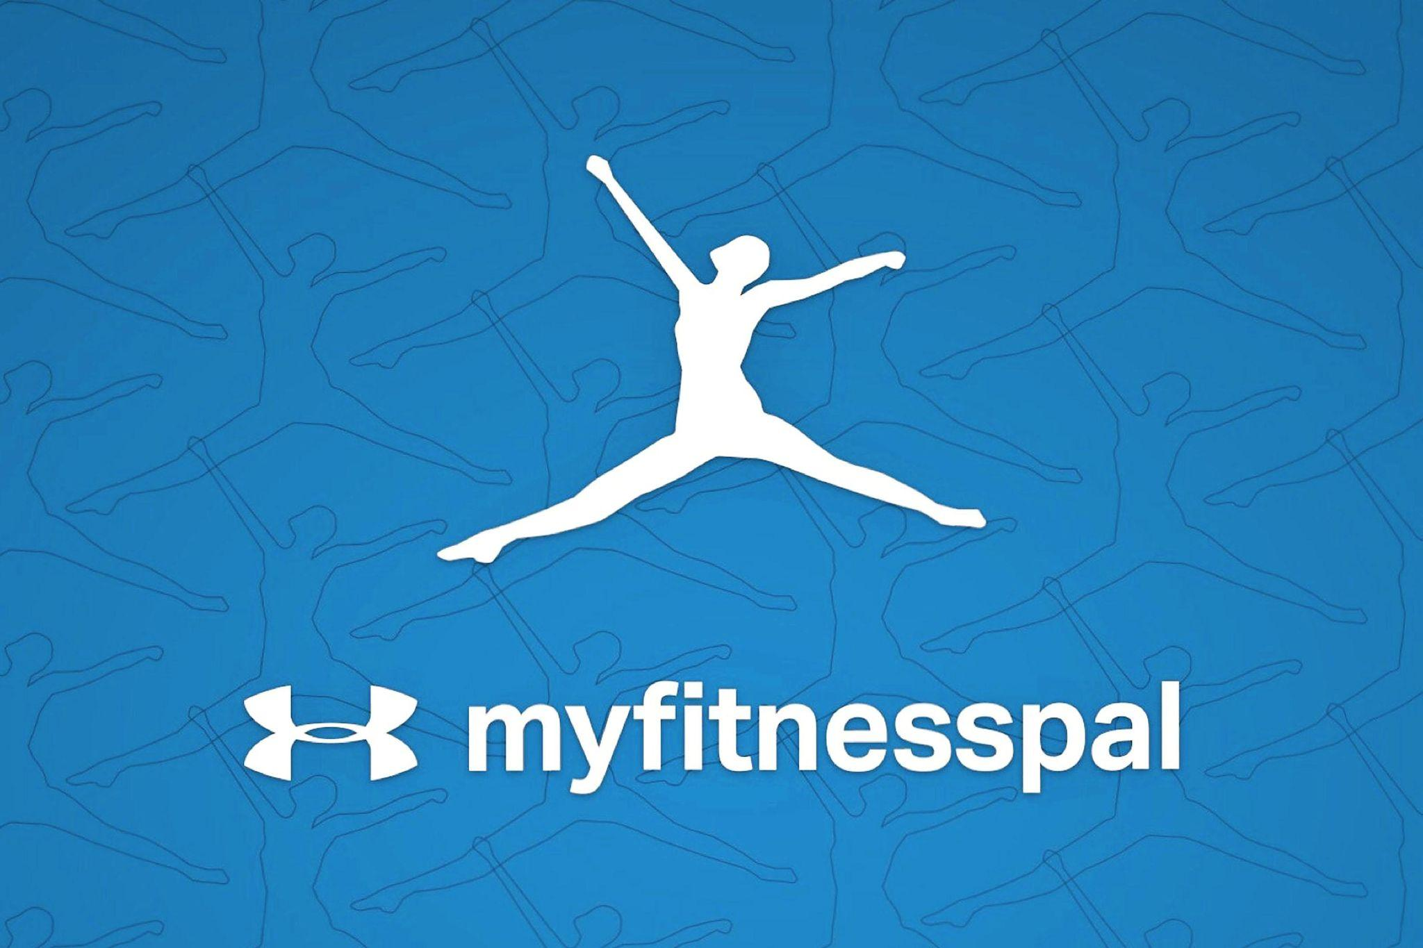

**Tamaño:** Según Google Play 51 mb. Espacio requerido en el dispositivo 179 mb

**Sistema operativo:** Android ( a partir de la versión 9), IOS y desde el navegador

**N° de descargas en Google Play**: Más de 100 millones de descargas

**EVIDENCIA DE PRUEBAS:**

| **FECHA** | **28/10/2023** | **VERSIÓN** | **1.262.126** | **PLATAFORMA** | **ANDROID** |
| --- | --- | --- | --- | --- | --- |
| Resumen | Verificación de elemento táctil en el botón "Editar" | | | | |
| Defecto | Con defectos | | | | |
| Tester | Equipo 3 | | | | |

Celular de Prueba: Xiaomi Redmi Note 8 Pro

**Pasos**

1-Hacer Tap en el emergente "✓"

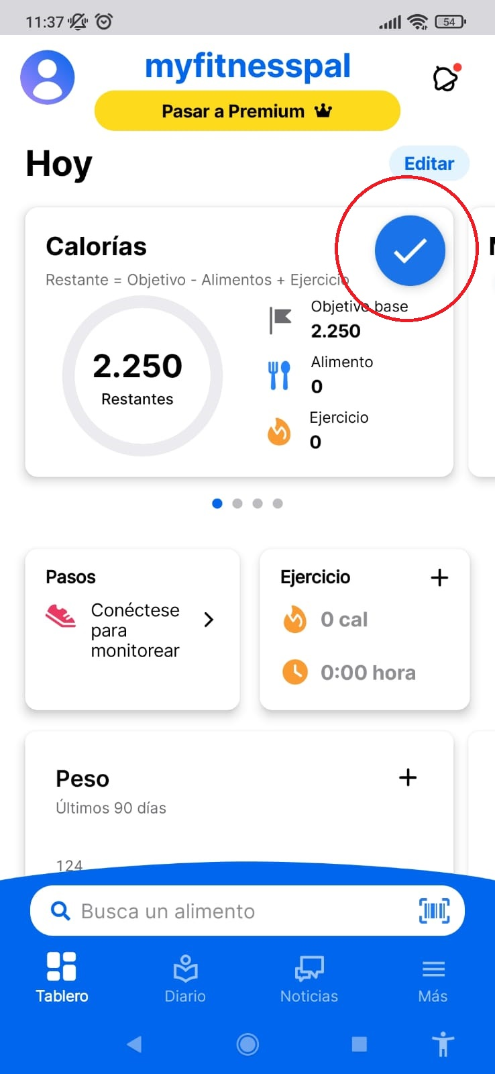

2-Hacer Tap en "Captura de pantalla"

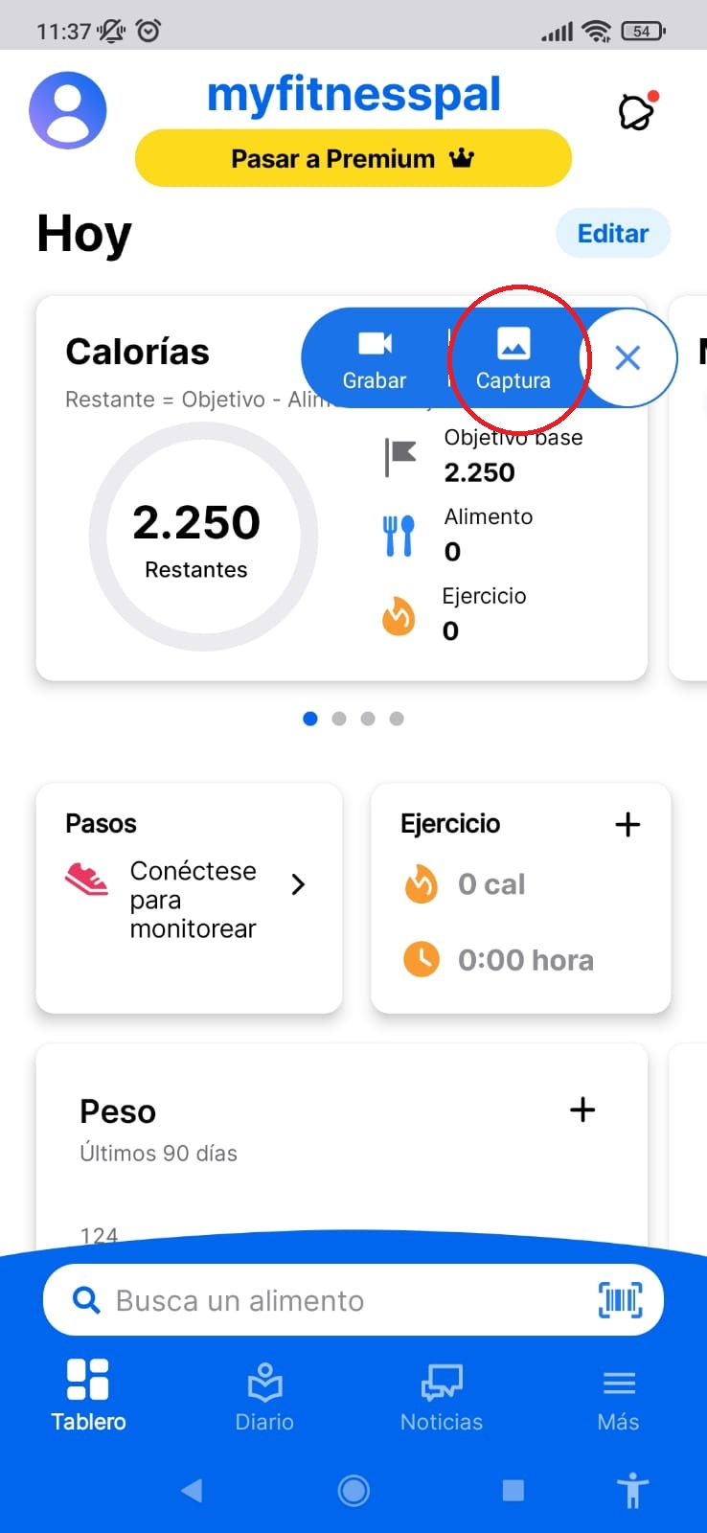

3-Ingresar a la app "Test de Accesibilidad"

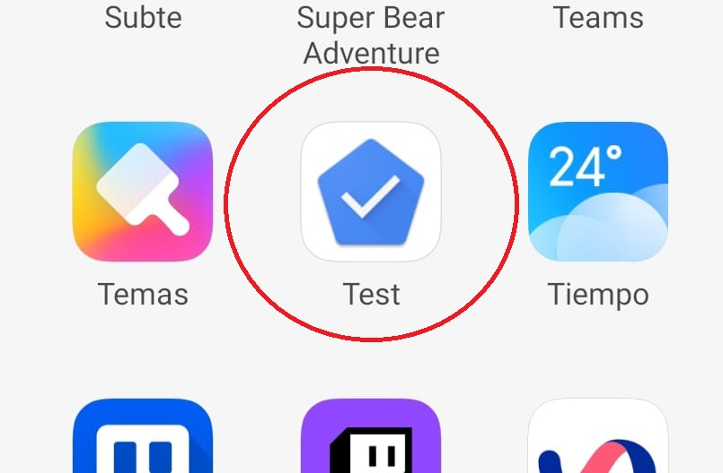

4-Hacer Tap en la imágen generada

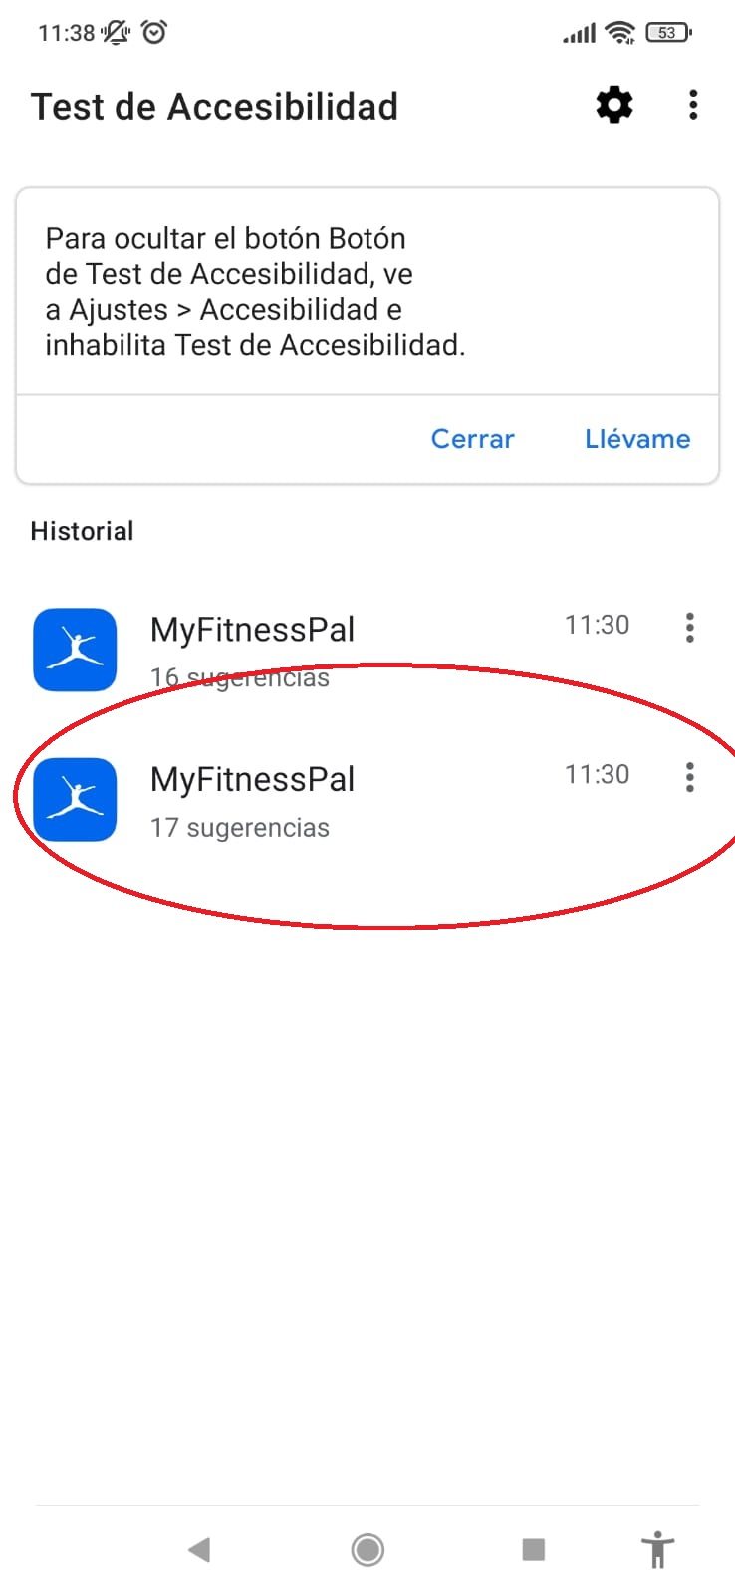

5-Hacer Tap en el botón "Editar"

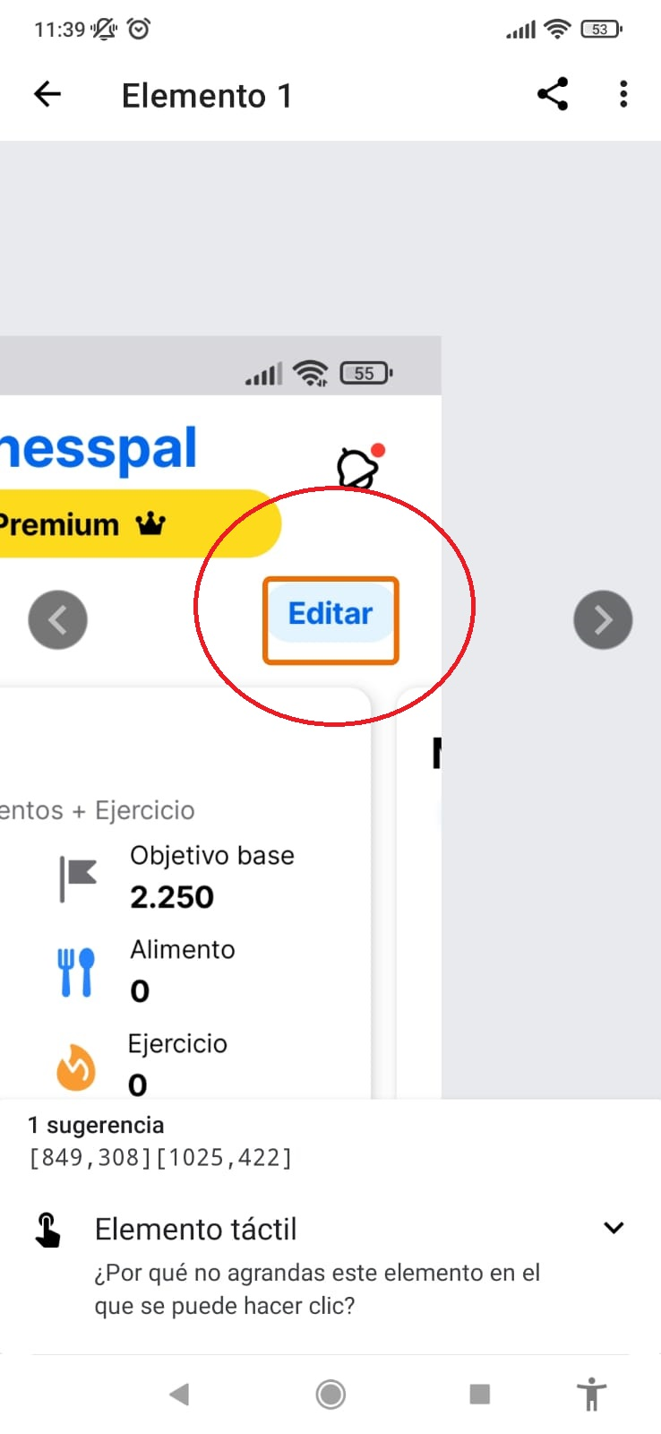

El elemento no posee un tamaño óptimo para poder realizar un Tap o Click oficiente